Faculdade de Tecnologia do Estado de São Paulo – Fatec Cruzeiro

Ely Maia Neder, Gabriel Borges Sanches, Gabriel Henrique Carvalho Neves Cardoso, João Guilherme Venceslau da Silva, João Victor de Augusto Santos

Projeto Integrado — SI + ES-I: Ely’s Bakery

Cruzeiro – SP
2025
Ely Maia Neder, Gabriel Borges Sanches, Gabriel Henrique Carvalho Neves Cardoso, João Guilherme Venceslau da Silva, João Victor de Augusto Santos

Projeto Integrado — SI + ES-I: Ely’s Bakery

Relatório técnico-científico apresentado ao Curso Análise e Desenvolvimento de Sistemas da Fatec Cruzeiro, em cumprimento às exigências legais como requisito à realização do Projeto Integrado — SI + ES-I.

Orientador: Bruno Bustamante Ferreira Leonor.

Cruzeiro - SP
2025
Resumo
Este relatório apresenta o desenvolvimento de um site criado para ajudar no gerenciamento de uma padaria. O sistema reúne em um só lugar as principais funções que o gerente precisa no dia a dia, como controle de estoque, fluxo de caixa, funcionários e pedidos. O projeto foi feito como parte do Projeto Integrado Sistema de informação + Engenharia de Software I da Fatec Cruzeiro, com participação do cliente e trabalho em grupo dos alunos. A criação do site ajudou a colocar em prática o que aprendemos em aula e permitiu desenvolver uma solução útil e alinhada com as necessidades reais da padaria.

Abstract
This report presents the development of a website created to help manage a bakery. The system brings together in one place the main functions the manager needs on a everyday tasks, such as inventory control, cash flow, employees, and orders. The project was developed as part of the Integrated Project for Information Systems + Software Engineering I at Fatec Cruzeiro, with participation from the client and teamwork among the students. Creating the website helped us put into practice what we learned in class and allowed us to develop a useful solution aligned with the real needs of the bakery.

Sumário
1. Introdução 5
2. Objetivo do Projeto 5
2.1 Papel do sistema de informação 5
3. Escopo do Sistema 5
4. Requisitos do Sistema 6
4.1 Visualização e Gestão de Estoque 6
4.2 Controle de Fluxo de Caixa 6
4.3 Gestão de Funcionários 6
4.4 Registro e Acompanhamento de Pedidos 6
5. Stakeholder(s) 6
6. Diagramas Fluxo de Dados 7
7. Casos de Teste 7
8. Segurança e Governança da Informação 8
9. ATA DE REUNIÃO – Desenvolvimento do Sistema para Padaria................................9
10. Considerações Finais 10

1. Introdução
Este relatório apresenta o desenvolvimento de um site criado para facilitar a administração de uma pequena padaria. A ideia do projeto é oferecer aos funcionários uma ferramenta prática, onde eles possam controlar as atividades mais importantes do dia a dia, como estoque, funcionários (somente gerente), pedidos e fluxo de caixa.
O objetivo é tornar a rotina mais organizada e evitar problemas comuns que acontecem quando tudo é feito de forma manual ou espalhado em anotações.

2. Objetivo do Projeto
O principal objetivo do sistema é ajudar os funcionários a terem mais controle sobre o negócio e atender o pedido do cliente que queria que sua vó tivesse ajuda para gerenciar sua padaria, reunindo todas as informações em um só lugar. Com isso, eles conseguem acessar os dados importantes rapidamente, fazer alterações quando necessário e acompanhar o andamento geral da padaria sem complicações.

2.1 Papel do sistema de informação
O sistema desenvolvido para a padaria pode ser classificado como um Sistema de Informação Transacional (TPS), pois é responsável por registrar, processar e organizar informações operacionais essenciais para o funcionamento diário do estabelecimento.
As funcionalidades de controle de estoque, fluxo de caixa, pedidos e gestão de funcionários lidam diretamente com dados produzidos no dia a dia e dependem de atualizações constantes, características típicas de sistemas transacionais.
Além disso, o sistema também apresenta elementos de apoio ao nível tático, já que disponibiliza registros e históricos que podem ser utilizados pelo gerente para tomada de decisões simples, como reposição de produtos, controle de gastos e organização da equipe.

3. Escopo do Sistema
O site foi planejado para atender quatro áreas principais de gestão:
- Estoque
- Fluxo de caixa
- Funcionários
- Pedidos
Essas áreas foram definidas com base nas necessidades informadas pelo cliente, garantindo assim que o sistema realmente ajude no gerenciamento do estabelecimento.

4. Requisitos do Sistema

4.1 Visualização e Gestão de Estoque
O sistema deve permitir que os funcionários vejam todos os itens cadastrados no estoque e acompanhe as quantidades disponíveis. Também deve ser possível adicionar produtos novos, alterar informações e atualizar dados conforme a entrada ou saída de mercadorias.
Esse recurso é importante para evitar falta de produtos e manter o controle sobre os ingredientes e materiais usados pela padaria.

4.2 Controle de Fluxo de Caixa
O site deve oferecer uma área onde os funcionários possam ver o fluxo de caixa de forma clara. Nessa parte, eles poderão visualizar movimentações antigas e registrar entradas e saídas de dinheiro.
Isso facilita o controle financeiro do negócio e ajuda a identificar gastos, lucros e possíveis ajustes que precisam ser feitos no dia a dia.

4.3 Gestão de Funcionários
O sistema deve permitir ao gerente o acesso às informações dos funcionários, como nome, função e horários de trabalho ao gerente.
Além de visualizar, o gerente também poderá cadastrar novos funcionários e editar dados quando houver mudanças. Esse controle ajuda a manter a organização da equipe e evita confusões com horários e escalas.

4.4 Registro e Acompanhamento de Pedidos
O site deve possibilitar o registro de novos pedidos feitos pelos clientes. Também será possível visualizar um histórico completo de pedidos já realizados.
Isso é útil para acompanhar o movimento da padaria, identificar produtos mais procurados e manter controle sobre encomendas e vendas diárias.

5. Stakeholder(s)
Os stakeholders pensados para o projeto são os funcionários da padaria, que serão os responsáveis por usar todas as funções do sistema. Com a ressalva da área dos funcionários, que deverá ser acessada somente pelo gerente.

6. Diagramas Fluxo de Dados
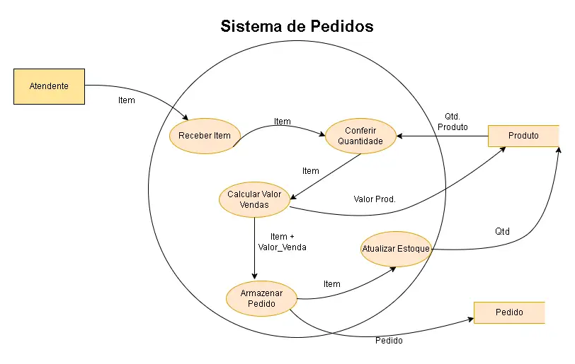
O diagrama representa o funcionamento do Sistema de Pedidos da padaria, mostrando como as informações circulam entre o atendente, o sistema e os estoques de produtos.

7. Casos de Teste
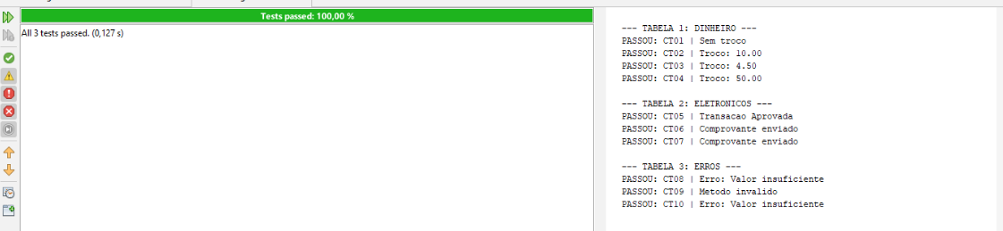
A execução dos testes demonstra que todas as regras implementadas foram validadas com sucesso. O painel indica “tests passed”, confirmando a confiabilidade do módulo de pagamento e demonstrando que o sistema responde corretamente tanto em cenários normais quanto em situações de erro.
A execução dos testes unitários desempenha um papel essencial na garantia de qualidade do sistema desenvolvido. Por meio dos testes, foi possível validar cada funcionalidade individualmente, assegurando que todas operassem conforme o esperado antes da integração com outras partes do sistema. Isso reduz significativamente a ocorrência de erros durante o uso real e aumenta a confiabilidade do software.
Tabela 1: Pagamento em Dinheiro (Cálculo Financeiro) O que representa: O fluxo tradicional onde há troca física de dinheiro. O que está testando: A lógica matemática do sistema. O teste verifica se o sistema sabe calcular o troco corretamente (subtração) e se aceita o valor exato. Casos: CT01 a CT04.
Tabela 2: Pagamentos Eletrônicos (Validação de Fluxo) O que representa: O fluxo moderno onde não há troco (Cartão e Pix). O que está testando: A comunicação e aceitação dos métodos. O teste verifica se o sistema reconhece os nomes "Cartao" ou "Pix" e devolve a mensagem de aprovação correta, sem tentar calcular troco desnecessário. Casos: CT05 a CT07.
Tabela 3: Tratamento de Erros (Robustez) O que representa: Os "Caminhos de Exceção" (o que não está desenhado no caminho feliz do diagrama, mas pode acontecer). O que está testando: A segurança do sistema. O teste verifica se o programa bloqueia operações inválidas, como tentar pagar menos do que o valor do pedido ou usar um método que a padaria não aceita (Cheque). Casos: CT08 a CT10.
Os testes também contribuíram para identificar comportamentos incorretos ou inconsistências em situações específicas, como valores insuficientes, métodos de pagamento inválidos ou cálculos de troco. Dessa forma, o sistema tornou-se mais robusto, capaz de lidar tanto com situações normais quanto com condições de erro.

8. Segurança e Governança da Informação
A segurança da informação é fundamental para garantir que os dados da padaria como informações de estoque, fluxo de caixa, pedidos e cadastro de funcionários estejam protegidos contra acessos não autorizados, perdas acidentais e alterações que não deveriam acontecer.

8.1 Problemas encontrados
Acesso indevido ao sistema
Funcionários sem permissão podem acessar áreas restritas, como o módulo de caixa ou a gestão de funcionários, comprometendo dados sensíveis.
Perda de dados
Problemas no computador utilizado pela padaria, falhas no servidor ou desligamentos inesperados podem gerar perda de informações de pedidos, estoque ou registros financeiros.
Falhas de autenticação
Uso de senhas fracas, compartilhamento de contas entre funcionários ou ausência de controle de sessão podem permitir invasões ou acesso não autorizado.
Alteração indevida de informações
Dados como valores recebidos, estoque atualizado e dados de pedido podem ser alterados incorretamente, prejudicando operações e relatórios da padaria.

8.2 Medidas de Segurança
Controle de acesso e autenticação
Cada funcionário possui login e senha individuais, Acesso ao módulo de funcionários é restrito ao gerente e sessões expiram após determinado período de inatividade.
Princípios atendidos: Confidencialidade e Autenticidade.

Criptografia de credenciais
Senhas são armazenadas com algoritmos de hash, evitando que sejam lidas em caso de vazamento.
Princípio atendido: Confidencialidade.
Política de permissões
Funções críticas (estoque, caixa e cadastro de funcionários) têm níveis diferentes de acesso.
Funcionários só visualizam e interagem com o que é necessário ao seu trabalho.
Princípios atendidos: Confidencialidade e Integridade.

Validação de dados
O sistema valida campos antes de processar registros de pedidos, valores no caixa e quantidades no estoque.
Evita inconsistências e entradas incorretas.
Princípio atendido: Integridade.

9. ATA DE REUNIÃO – Desenvolvimento do Sistema para Padaria
Data: 28/11/2025
Horário: 7:50 – 12:00
Local: Fatec Cruzeiro – Reunião do Projeto Integrado SI + Engenharia de Software I
Participantes:
( ) Ely Maia Neder
(x) Gabriel Borges Sanches
(x) Gabriel Henrique Carvalho Neves Cardoso
(x) João Guilherme Venceslau da Silva
(x) João Victor de Augusto Santos
Orientador: Prof. Bruno Bustamante Ferreira Leonor
A reunião foi iniciada para discutir o desenvolvimento do sistema web destinado à administração de uma padaria, definindo escopo, requisitos e responsabilidades do grupo.
O grupo terminou os diagramas de fluxo de dados do projeto e a documentação, verificou se todos os itens necessários estavam corretos
Nada mais havendo a tratar, a reunião foi encerrada. Todos os participantes concordaram com as decisões registradas nesta ata.

10. Considerações Finais
Este projeto foi desenvolvido como parte do Projeto Integrado Sistema de informação + Engenharia de Software I do curso de Análise e Desenvolvimento de Sistemas da Fatec Cruzeiro, envolvendo os alunos Ely Maia Neder, Gabriel Borges Sanches, Gabriel Henrique Carvalho Neves Cardoso, João Guilherme Venceslau da Silva e João Victor de Augusto Santos, sob orientação do professor Bruno Bustamante Ferreira Leonor. A criação do projeto envolveu discussões em grupo, divisão de tarefas e tomada de decisões em conjunto, sempre buscando desenvolver uma solução funcional, simples de usar e útil para o contexto do cliente. Além de servir como avaliação final da disciplina.

